ATS-UCE
INFORME DE PRUEBAS FUNCIONALES E2E
Automatización con Selenium WebDriver y Cucumber

Proyecto | UCE TalentPath — ATS-UCE
Tipo de prueba | Funcional, interfaz y navegación de extremo a extremo
Fecha de ejecución | 25/07/2026
Resultado general | 5 automatizados aprobados + 6 flujos documentados

Universidad Central del Ecuador · Sistema de gestión de reclutamiento docente

1. Resumen ejecutivo
Se automatizaron y ejecutaron pruebas funcionales de extremo a extremo sobre la interfaz pública de ATS-UCE. La validación comprobó la carga de la portada, la navegación al registro y las principales validaciones del formulario. El informe se complementa con evidencias de vacantes, postulación, análisis de IA, revisión de RR. HH. y decisión de autoridad.
Escenarios | Pasos | Aprobados | Fallidos
5 | 31 | 5 (100 %) | 0
Cobertura complementaria documentada: 6 casos de negocio autenticados (CP-06 a CP-11). Estos casos se sustentan con capturas manuales aportadas por el equipo y se separan de los resultados automatizados.

2. Objetivo y alcance
Objetivo: verificar automáticamente que un visitante pueda acceder a la interfaz pública, identificar la plataforma ATS-UCE y llegar al proceso de registro mediante la acción principal.
Alcance automatizado: página principal, ruta pública /sign-up, obligatoriedad de campos, coincidencia de contraseñas y regla de correo institucional. Alcance documentado: creación de vacantes, postulación con CV, resultado de IA, ranking y evaluación de RR. HH., y decisión de autoridad. Los flujos autenticados no fueron automatizados en esta ejecución.

3. Entorno y herramientas
- Aplicación: frontend React + Vite de ATS-UCE.
- Automatización BDD: Cucumber 13.2.0.
- Navegador: Google Chrome 150.
- Controlador: ChromeDriver 150.0.4.
- Motor: Selenium WebDriver 4.46.0.
- Modo de ejecución: Chrome headless, ventana de 1440 × 1000 px.
- URL evaluada: http://localhost:5173.

4. Matriz de casos de prueba
ID | Caso | Precondición | Acciones | Resultado esperado | Estado
CP-01 | Visualización de portada | Frontend disponible. | 1. Abrir la URL base.  2. Localizar el título.  3. Verificar el mensaje principal. | Se muestra "ATS-UCE" y el texto principal de talento académico. | APROBADO
CP-02 | Navegación al registro | Visitante ubicado en la portada. | 1. Abrir la URL base.  2. Pulsar "Explore Platform".  3. Validar la ruta. | La aplicación navega correctamente a /sign-up. | APROBADO
CP-03 | Campos obligatorios | Formulario de registro disponible. | 1. Abrir /sign-up.  2. Pulsar "Create account" sin ingresar datos.  3. Revisar errores. | El formulario bloquea el envío y marca los campos obligatorios. | APROBADO
CP-04 | Contraseñas diferentes | Formulario de registro disponible. | 1. Completar datos válidos.  2. Ingresar contraseñas distintas.  3. Enviar. | Se muestra "Passwords do not match" y no se envía el formulario. | APROBADO
CP-05 | Correo institucional | Formulario de registro disponible. | 1. Elegir Recursos Humanos.  2. Usar correo externo.  3. Enviar. | El rol institucional rechaza correos que no terminan en @uce.edu.ec. | APROBADO
CP-06 | Crear una vacante | Usuario autenticado como RR. HH. | 1. Abrir Vacancies.  2. Crear vacante.  3. Completar puesto, facultad, requisitos y descripción.  4. Guardar. | La vacante se publica y queda disponible para los postulantes. | DOCUMENTADO
CP-07 | Seleccionar vacante y CV | Postulante autenticado y vacante activa. | 1. Abrir Applicant Portal.  2. Elegir vacante.  3. Adjuntar PDF de hasta 10 MB. | El sistema acepta un PDF válido y habilita el envío de la postulación. | DOCUMENTADO
CP-08 | Confirmar postulación | Vacante y CV seleccionados. | 1. Enviar postulación.  2. Esperar confirmación. | Se muestra “Application submitted!” y comienza el análisis automático. | DOCUMENTADO
CP-09 | Seguimiento y resultado IA | Postulación procesada. | 1. Consultar estado.  2. Revisar etapas.  3. Revisar puntaje por dimensiones. | Se muestran estado, puntaje global y desglose del análisis de IA. | DOCUMENTADO
CP-10 | Evaluación de RR. HH. | Candidato en HR Review. | 1. Abrir ranking.  2. Revisar CV y puntaje.  3. Aprobar o rechazar con observación. | La decisión queda registrada y el proceso avanza o finaliza. | DOCUMENTADO
CP-11 | Decisión de autoridad | Candidato pendiente de aprobación. | 1. Revisar análisis e historial.  2. Añadir justificación.  3. Aprobar o rechazar. | La autoridad registra su decisión dentro de la cadena de aprobación. | DOCUMENTADO

5. Evidencias de ejecución

CP-01 — La portada muestra la información principal
Resultado observado: el encabezado ATS-UCE, el mensaje principal, los botones de acción y el formulario de acceso del postulante se mostraron correctamente. Las aserciones de contenido fueron satisfactorias.
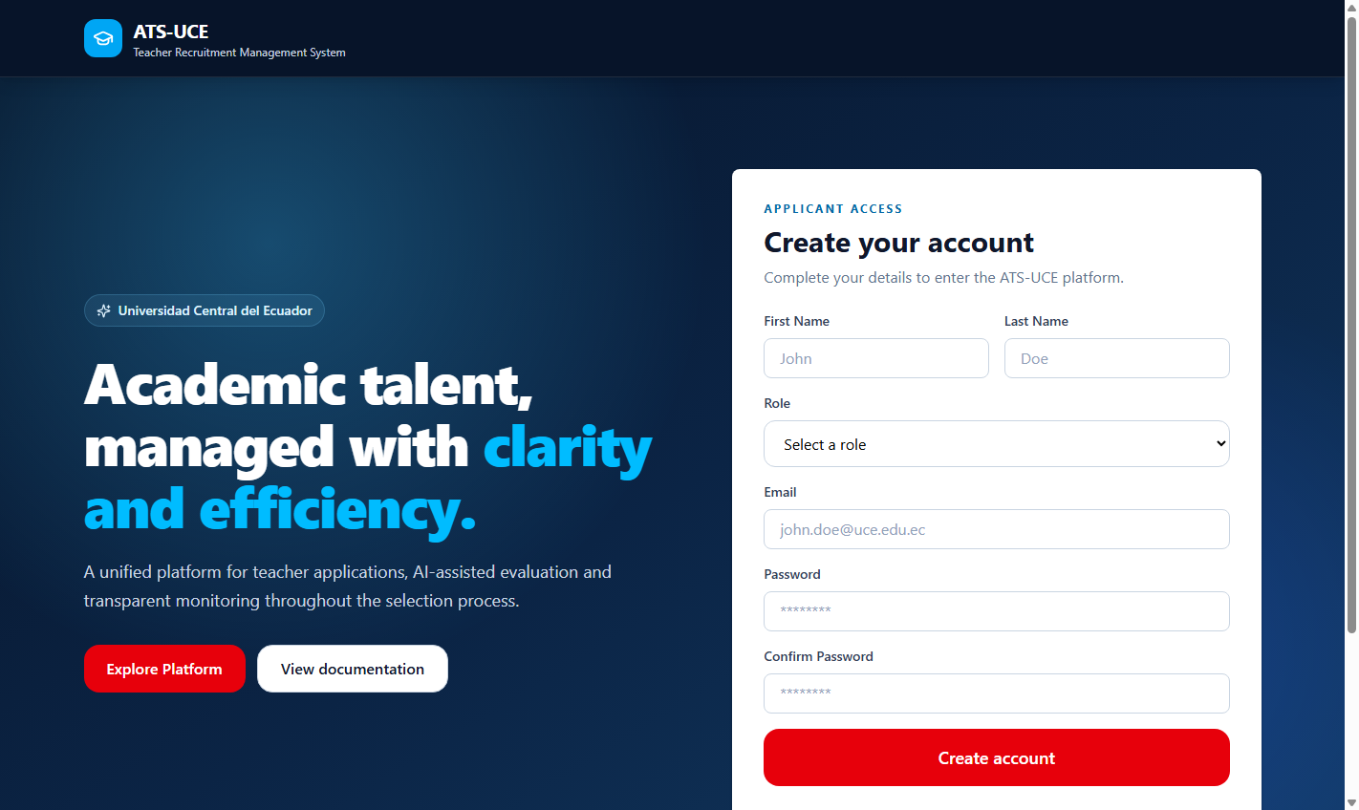
Figura 1. Portada pública de ATS-UCE validada por Selenium.

CP-02 — El visitante puede ir al registro
Resultado observado: después de pulsar "Explore Platform", el navegador llegó a la ruta /sign-up y mostró el formulario de creación de cuenta.
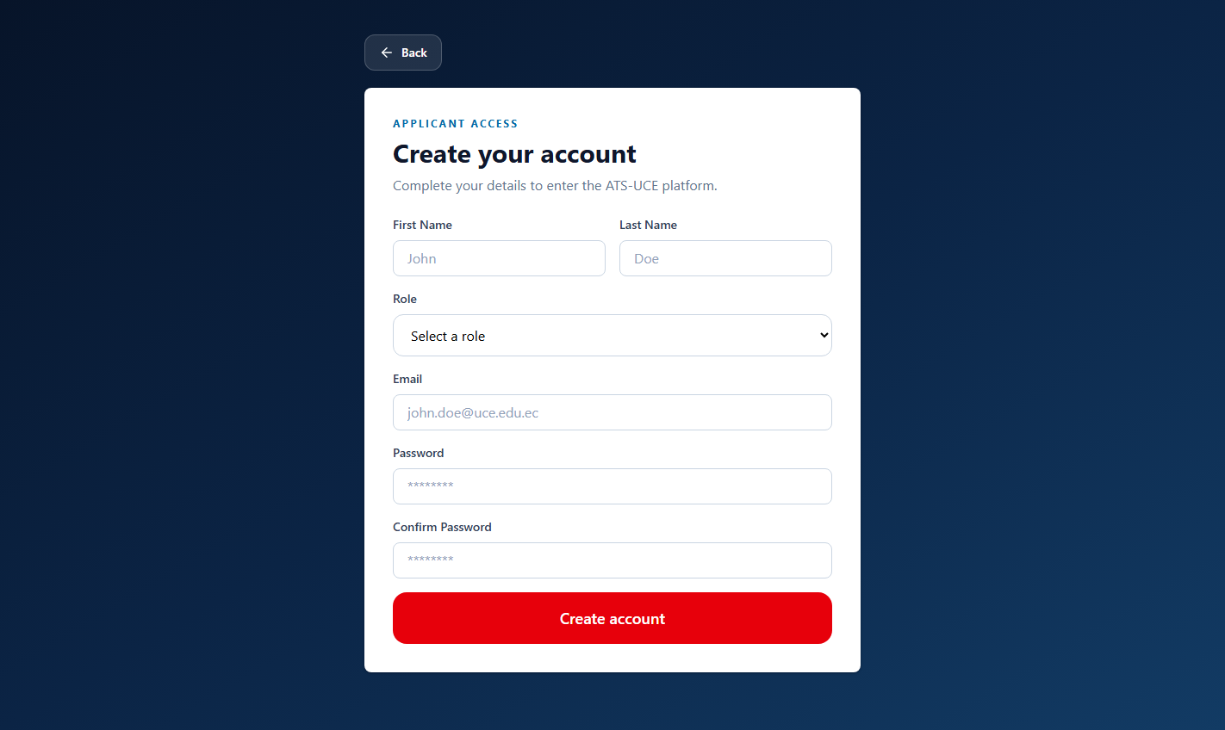
Figura 2. Pantalla de registro alcanzada desde la portada.

CP-03 — El formulario exige los campos obligatorios
Resultado observado: el formulario bloqueó el envío vacío y mostró errores para nombres, rol, correo y contraseñas. Se observó que el rol presenta un mensaje técnico de Zod en lugar del texto amigable “Role is required”; esto no impide la validación, pero se recomienda corregirlo.
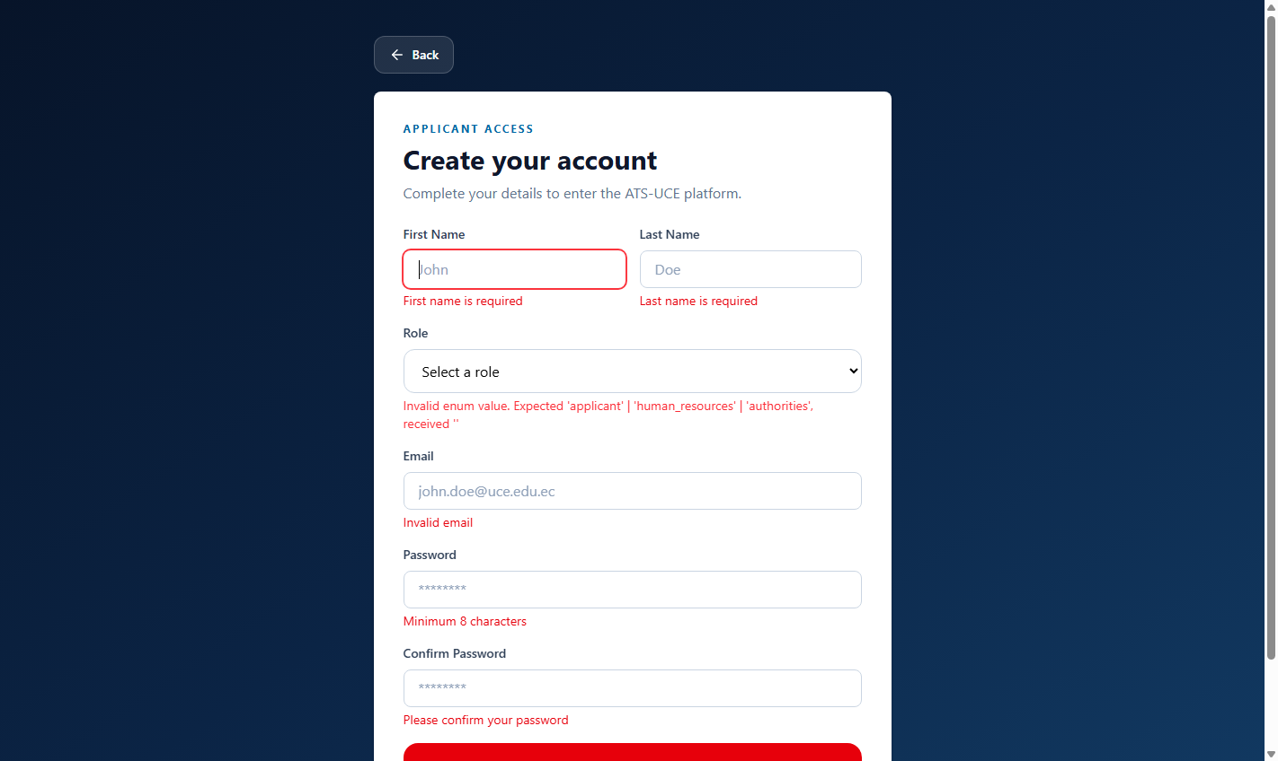
Figura 3. Validaciones visibles al enviar el formulario vacío.

CP-04 — El formulario rechaza contraseñas diferentes
Resultado observado: al ingresar dos contraseñas distintas, la interfaz mostró “Passwords do not match” y evitó el registro.
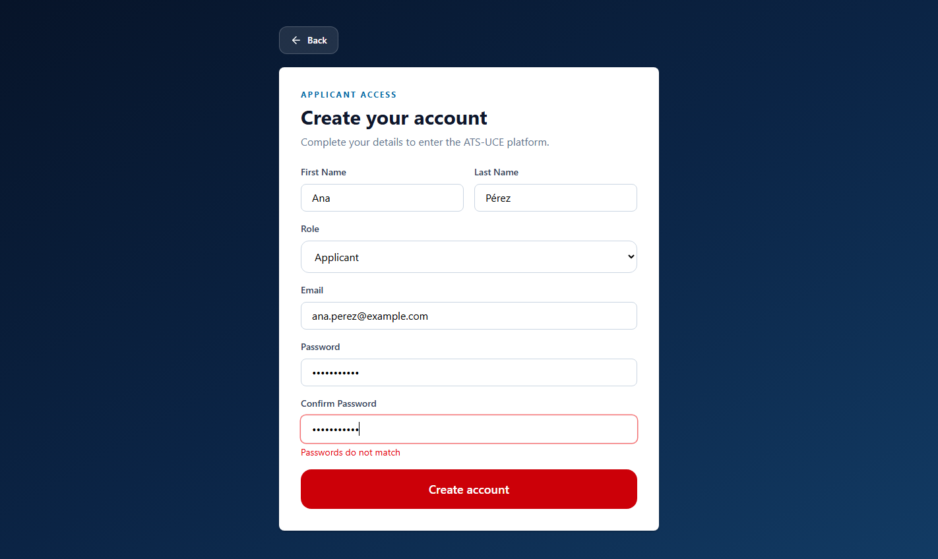
Figura 4. Validación de coincidencia de contraseñas.

CP-05 — Los roles institucionales requieren correo UCE
Resultado observado: Recursos Humanos con un correo externo fue rechazado y se mostró la restricción de dominio @uce.edu.ec.
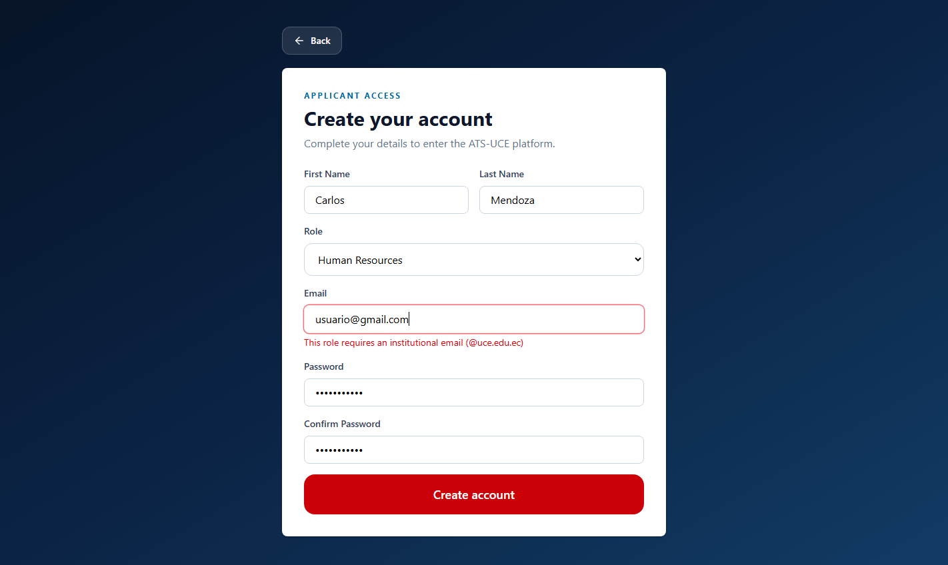
Figura 5. Validación del correo institucional para RR. HH.

6. Resultado de la ejecución
5 escenarios aprobados · 31 pasos aprobados · 0 fallos
Tiempo registrado por Cucumber: 7.607 segundos. El resultado general se considera APROBADO para el alcance definido.

7. Evidencias de flujos autenticados
Las figuras siguientes fueron proporcionadas por el equipo como evidencia manual. Complementan la cobertura, pero no forman parte del conteo de escenarios ejecutados automáticamente por Cucumber.

CP-06 — Creación y publicación de vacantes
Se documentó el flujo de Recursos Humanos para crear una vacante mediante el formulario “New Vacancy”. Deben validarse como obligatorios Position y Faculty; también se registran Department, Requirements y Description. La lista de facultades incluye Engineering, Life Sciences, Law, Economics, Arts, Mathematics, Administrative Sciences y Medicine. Al pulsar “Save Vacancy”, la nueva oferta debe quedar disponible en el portal del postulante.

CP-07 — Selección de vacante y carga de CV
Se documentó que el Applicant Portal lista las vacantes publicadas y permite seleccionar una antes de cargar el currículo. El archivo aceptado debe ser PDF y no superar 10 MB. Con vacante y archivo válidos, se habilita “Submit New Application”; la postulación queda asociada a la vacante seleccionada.

CP-08 — Confirmación y estado de la postulación
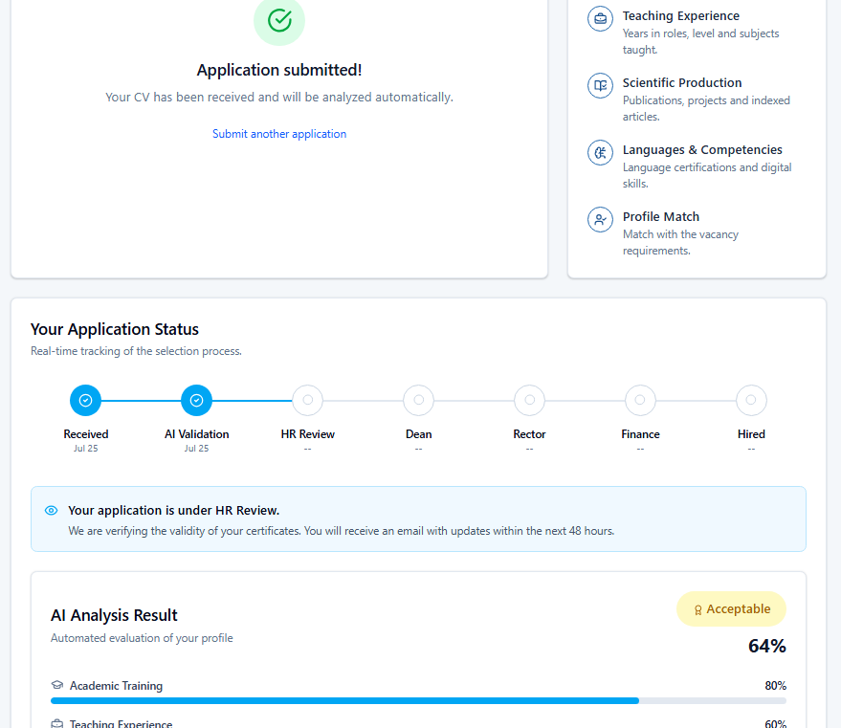
Figura 6. Postulación recibida, análisis IA completado y revisión de RR. HH. pendiente.

CP-09 — Resultado del análisis de IA
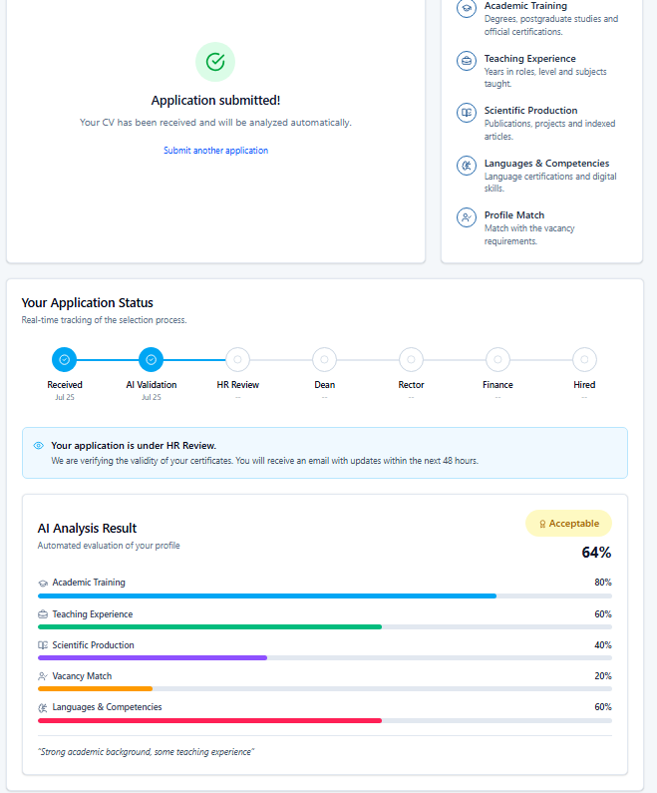
Figura 7. Puntaje global y dimensiones del análisis automático.

CP-10 — Ranking de candidatos en Recursos Humanos
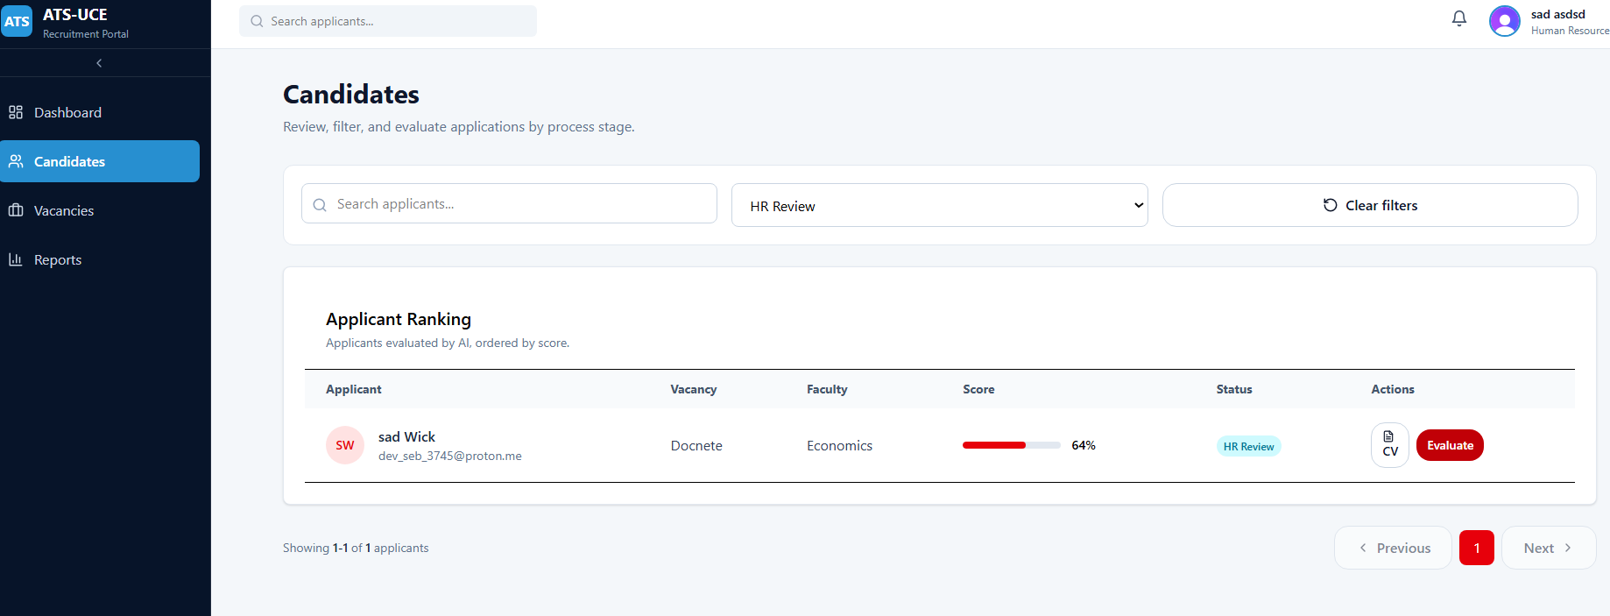
Figura 8. Ranking con vacante, facultad, puntaje, estado y acciones.

CP-10 — Registro de decisión de Recursos Humanos
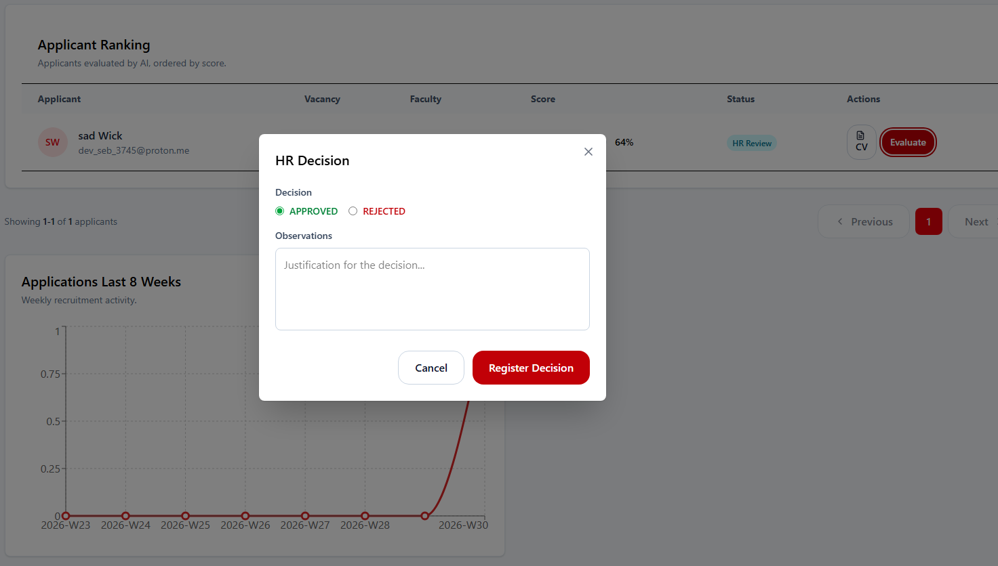
Figura 9. Modal para aprobar o rechazar con observaciones.

CP-11 — Portal y decisión de autoridad
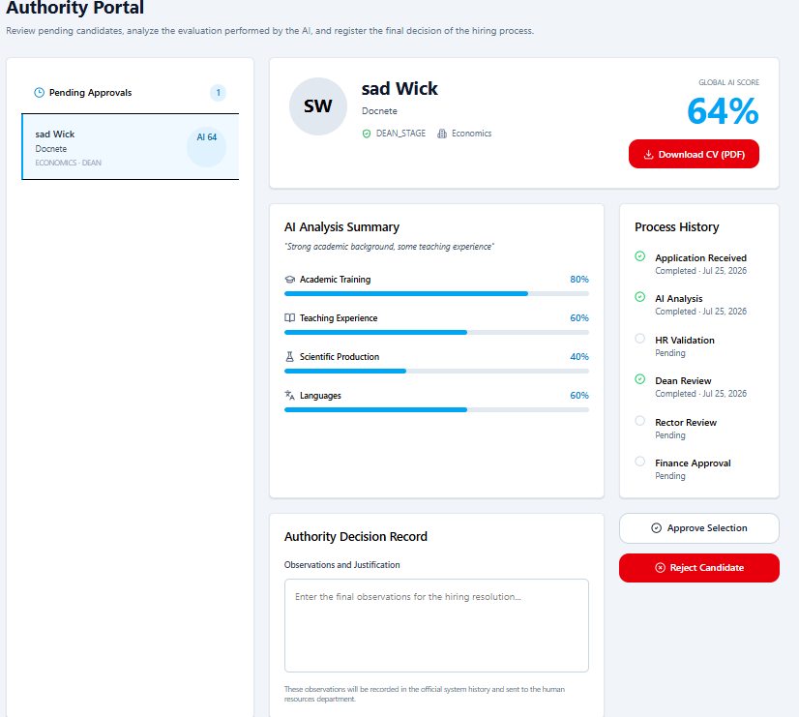
Figura 10. Resumen IA, historial y acciones de aprobación de autoridad.

8. Conclusiones y recomendaciones
- La interfaz pública carga y presenta los elementos críticos esperados.
- La navegación principal hacia el registro funciona correctamente.
- El formulario bloquea datos incompletos, contraseñas diferentes y correos externos para roles institucionales.
- Conviene reemplazar el mensaje técnico del selector de rol por “Role is required” para mejorar la experiencia del usuario.
- Las evidencias quedan guardadas automáticamente para ejecuciones futuras.
- Como siguiente incremento, conviene automatizar registro, inicio de sesión y flujos por rol usando usuarios exclusivos del ambiente de pruebas.
- En integración continua se recomienda ejecutar la suite contra un entorno QA aislado y conservar el reporte HTML y las capturas como artefactos.
- Para automatizar CP-06 a CP-11 se requieren cuentas exclusivas de QA para postulante, Recursos Humanos y autoridad, además de datos reiniciables.

